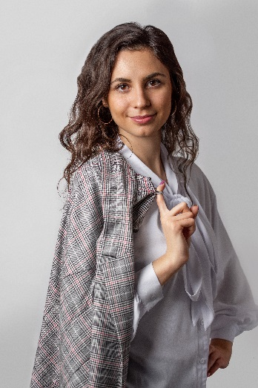
Белгородский район, пгт. Разумное
Алёна Игоревна Медведева участник
2019 год
Преподаваемые предметы: русский язык и литература
учитель русского языка и литературы
Дорогу осилит идущий. В великих делах достаточно и одного желания.
Дата рождения: 21.08.1995
Место работы: Муниципальное общеобразовательное учреждение «Разуменская
средняя общеобразовательная школа №3 Белгородского района Белгородской области»
Педагогический стаж: 1,5 года
Образование: НИУ «БелГУ», 2018 г.
Ученая степень: -
Почетные звания и награды: -
Хобби: арт-хобби, театр
Педагогическое кредо: «Знания не ради знаний, а ради человека»
«Ученик – это не сосуд, который надо заполнить, а факел, который надо зажечь»
«Обучая, учимся сами»
Сценические таланты: чтение стихотворений, ведение мероприятий
Спортивные увлечения: плавание, легкая атлетика, аэробика
Почему нравится работать в школе: Школа – это постоянное пребывание в мире
детства, энергии и блестящих глаз. Улыбки детей, ежедневное радостное и искреннее приветствие: «Здравствуйте, Алена Игоревна!» Ради этого и хочется работать, дарить знания детям.
Профессиональные и личностные ценности: юмор, понимание, любовь к своему
делу, доброжелательность, искренность, объективность.
Материалы заочного тура:
Ссылка на интернет-ресурс: https://www.gramotnye-deti.com/

